التخطيطات البيانية
◉ ما هو التخطيط؟
التخطيط هو عرض رسومي (رسم بياني) لبيانات ورقة العمل، حيث يتم عرض القيم المأخوذة من خلايا ورقة العمل كأعمدة أو نقاط للتعبير عن التغير في البيانات بطريقة بيانية. وهذا يظهر البيانات في ورقة العمل بطريقة أكثر وضوحا وأسهل للقراءة، كما تساعد التخطيطات في تقييم البيانات وإجراء المقارنات بين البيانات في مختلف أوراق العمل.
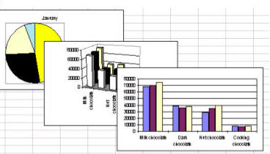

تمثل الأعمدة في الرسم البياني قيمة عددية فعلى سبيل المثال باع محمد 130 تذكرة بينما باع أحمد 100 تذكرة في حين باع خالد 200 تذكرة، يمكن تمثيل هذه القيم من خلال عدة طرق باستخدام الرسم البياني: التخطيط الشريطي أو التخطيط الدائري أو التخطيط الخطي.

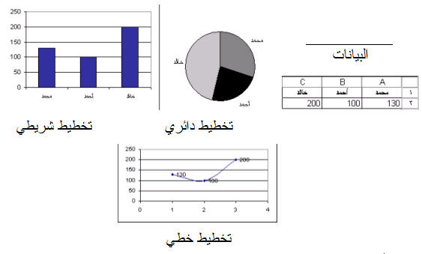
◉ معالج التخطيطات
معالج التخطيطات هو سلسلة من مربعات الحوار التي تسهل عليك مهمة إنشاء التخطيط، وما عليك سوى التأكد من تحديد نطاق الخلايا المراد تمثيلها بيانياً، ومن ثم تحديد نوع التخطيط ثم إضافة بعض العناصر مثل وسيلة الإيضاح وعناوين المحاور.
⧫ اضغط على زر معالج التخطيطات حيث يتم تفعيل معالج التخطيطات ويظهر مربع الحوار الأول.
من خلال مربع الحوار الأول يمكنك تحديد نوع التخطيط المطلوب: عمودي أو شريطي أو خطي أو دائري أو غيره من قائمة "نوع التخطيط"، كذلك يمكنك تحديد شكل عرض التخطيط المطلوب لإظهار بياناتك في الشكل المناسب.
⧫ اضغط على مفتاح التالي للانتقال إلى مربع الحوار الثاني.
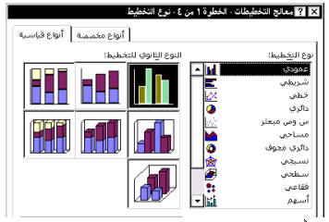
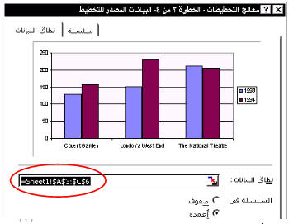

في مربع الحوار الثاني تأكد من ظهور نطاق الخلايا المحددة في خانة نطاق البيانات، يظهر مربع الحوار شكل التخطيط النهائي قبل إضافة العناصر إليه.
⧫ اضغط على مفتاح التالي للانتقال إلى مربع الحوار الثالث.
⧫ حدد العناصر المراد إضافتها وراقب التأثير على الشكل التوضيحي. اضغط على مفتاح التالي للانتقال إلى مربع الحوار الرابع وفيه حدد ما إذا كان مكان إدراج التخطيط هو نفس ورقة العمل أو ورقة جديدة ثم اضغط على مفتاح إنهاء.
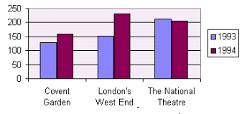

 ملاحظة: تحديث بيانات الخلايا يؤدي إلى تحديث الرسم البياني تلقائياً ففي المثال السابق غير الخلية C4 إلى القيمة 222.
د. حازم سكيك
http://www.hazemsakeek.com/

